附录C

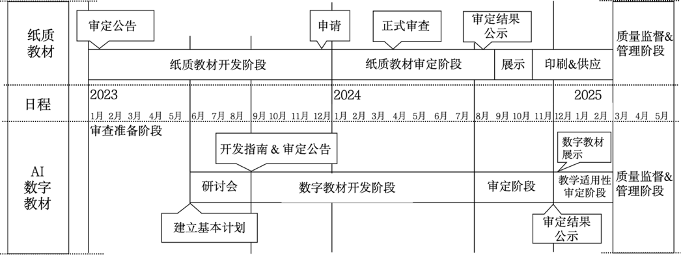
图C.1 韩国数字教材审定流程

